ГБОУ СОШ №2 города Сызрани

«Весёлые знания в школе дорожных наук»

Квест – игра по правилам дорожного движения

Юль, здрасвтвуйте! Надо распечатать конкурсы с 4-10 и два последних листа по 4 штуки на квест игру

Форма проведения: игровая.
Цель: создание условий для реализации навыков безопасного поведения детей на улицах и дорогах на основе формирования и воспитания навыков безопасного и правопослушного поведения на улицах и дорогах, через пропаганду правил дорожного движения среди обучающихся.
Задачи:
Обучающие:
- адаптация к реальным условиям поведения на улицах и дорогах;
- формирование у обучающихся переход теоретических знаний по дорожной грамоте в практические компетенций безопасного поведения на улицах и дорогах;
Развивающие:
- развивать логическое и пространственное мышление, навыки связной речи, внимание и память, а также физические качества – ловкость, быстроту, выносливость;
- выработка правил достижений поставленной цели.
- развитие навыков внимания, активности, дисциплинированности, ответственности за свои действия;
Воспитательные:
- создание атмосферы партнерства и взаимовыручки;
- выработка конструктивных форм взаимодействия и решения проблемы;
- воспитание культуры поведения пешехода на улицах и дорогах.
Оборудование: табличку «дорожные знаки»; распечатанные ребусы; знаки движение без остановки запрещено, объезд справа (слева), въезд запрещен, знак «Тоннель», знак «Надземный переход», знак «Низколетящие самолеты»; фломастеры и бумага; карточки (красного, желтого, зеленого цвета); аудио запись звуков; знаки «Перегон скота», осторожно «Дети», «Скользкая дорога», «Искусственная неровность» «Конец жилой зоны»; ноутбук.
Методы и приёмы реализации содержания: словесные (вопросы, задания, словесное объяснение), наглядные (демонстрационные картины по ПДД, показ слайдовые фрагменты), практические (игры и задание).
Предполагаемые результаты: осознанное отношение к вопросам личной безопасности и безопасности окружающих, умение предвидеть возможную опасность, нахождение способов избежать ее. Знание основных правил дорожного движения, что обозначают дорожные знаки, понимание важности каждого из них. Проявление выдержки, самостоятельности.
Критерии оценки деятельности команд:
- безошибочное выполнение заданий;
- творческий подход в преодолении трудностей и препятствий;
- командная и индивидуальная рефлексия, аналитическая деятельность;
- слаженность работы команд.
Игра представляет собой соревнование команд среди 3 - 4 классов. Каждой команде даётся маршрутный лист, на котором указан индивидуальный порядок прохождения этапов (приложение 1).
Этапы обозначены названиями станций, которые прикреплены на двери кабинетов. Так они передвигаются от станции к станции согласно своему маршрутному листу.
Идея игры: пройти игровые этапы согласно маршрутному листу и набрать максимальное количество баллов. За каждый правильный ответ начисляется 1 балл. Квест рассчитан на 45- 50 минут.
Ход игры:
Ведущий: - Здравствуйте!
- Изучать и знать Правила движения необходимо для того, чтобы не подвергать свою жизнь опасности и не мешать движению транспорта.
- Ребята, чтобы проверить ваши знания по ПДД, мы проведем квест - игру по станциям. Командиры классов подойдите для вручения маршрутных листов. За правильные ответы вы будете получать баллы, чем их больше, тем больше шансов на победу в нашем квесте.
(Вручение маршрутных листов)

1 станция: «Улица Неизвестных знаков». 9 баллов (по 3 балла за каждый знак)
- На этой станции вы должны, назвать на какие 3 основные группы делятся дорожные знаки, описать их. (Ведущий прикрепляет на доску табличку «дорожные знаки».)
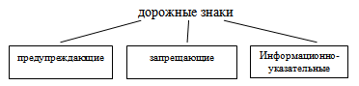
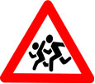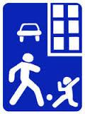
Предупреждающие знаки – треугольные, а периметр треугольника красного цвета. Между собой знаки этой группы различаются рисунками внутри треугольника. Предупреждающие знаки информируют водителей о приближении к опасному участку дороги, движение по которому требует принятия мер, соответствующих обстановке.
Запрещающие знаки. Изображения и цифры, нарисованы внутри красного круга, точно и категорически говорят, что именно данный знак запрещает.
Информационно-указательные знаки. Их основной цвет – синий, а форма – квадратная или прямоугольная. Эти знаки указывают, где пешеходный переход и место стоянки, направление к нужному населенному пункту и расстояние до него

2 станция: «Проспект ребусов». (2 балл за каждый верный)
(зебра), (дорога), 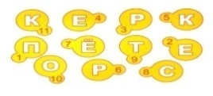(перекресток), 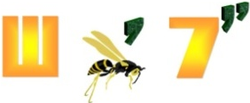(шоссе), 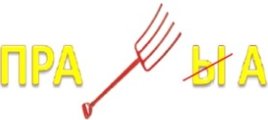(правила), (улица), 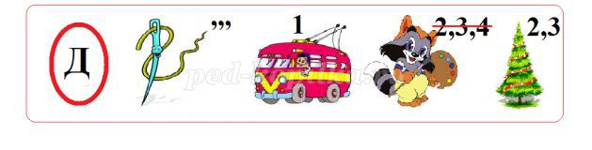(водитель), 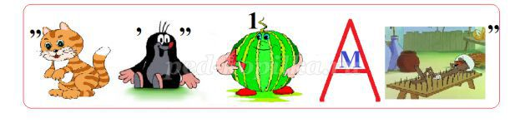(Трамвай).

3 станция: «В гостях у сказки» 5 баллов (по одному за каждый правильный ответ)
- Прочитать отрывок и назвать литературное произведение и его автора.

1. На площади катались множество детей. Те, кто были посмелее, привязывали свои санки к крестьянским саням и уезжали, таким образом, довольно далеко. Веселье так и кипело. В самый разгар его откуда-то прикатили большие сани, выкрашенные в белый цвет. Сани объехали кругом площади два раза; мальчик живо привязал к ним свои санки и покатил.
(Г. Х. Андерсен "Снежная королева")
2. Однажды на трамвае
Он ехал на вокзал.
И, двери открывая,
Вожатому сказал:
"Глубокоуважаемый,
Вагоноуважатый!
Вагоноуважаемый!
Глубокоуважатый!
Во что бы то ни стало
Мне надо уходить.
Нельзя ли у трамвала
Вокзай остановить!" (С.Я. Маршак "Вот какой рассеянный")

3. А наварил он ее столько, что тут, кому приходилось из деревни в город ехать, должен был в каше дорогу проедать. Только никто на это не жаловался: очень уж была каша вкусная и сладкая.
(Братья Гримм "Горшок каши")

4. Этот автомобиль работал на газированной воде с сиропом. Посреди машины было устроено сидение для водителя, а перед ним помещался бак с газированной водой. Газ из бака проходил по трубке в медный цилиндр и толкал железный поршень... Такие газированные автомобили были очень распространены среди коротышек.
(Н. Н. Носов "Приключения Незнайки и его друзей")

5. Тем временем король, проезжая мимо, заметил по пути прекрасный замок, и пожелал войти туда. Кот услыхал, как гремят по подъемному мосту колеса королевской кареты и, выбежав навстречу, сказал королю: "Добро пожаловать в замок, ваше величество!" (Шарль Перро "Кот в сапогах»)

4 станция: «Будь мудр и ловок, пешеход!» (бег с соблюдением знаков). 6 баллов (по одному за каждый правильно выполненное задание)
На дистанции расставлены знаки:

- движение без остановки запрещено
- объезд справа (слева)
- въезд запрещен
- знак «Тоннель»
- знак «Надземный переход»
- знак «Низколетящие самолеты»

Необходимо пробежать дистанцию, соблюдая требования знаков: остановиться, обежать знак справа или слева, не забегать за стойку конца дистанции, у знака «Тоннель» надо пролезть в обруч, у знака «Надземный переход» - пробежать по табуреткам, у знака «низколетящие самолеты» - наклониться.
5 станция «Знатоки дорожных правил» (За каждый правильный ответ 1 балл.)
Ведущий читает вопросы по правилам дорожного движения, участники должны из вариантов ответа дать правильный.
1. Пешеход – это: А) человек, производящий работу на дороге;
Б) лицо идущее по тротуару;
В) лицо находящиеся вне транспортного средства на дороге и не производящее на ней работу.
2. Какие из перечисленных ситуаций могут стать причинами дорожно-транспортных происшествий? А) переход дороги в неустановленном месте;
Б) игры на мостовой;
В) хождение по проезжей части.
3. Что означает сочетание красного и желтого сигналов светофора? А) можно начинать переход.
Б) скоро будет включен зеленый сигнал.
4. Что означает мигание зеленного сигнала светофора? А) светофор неисправен;
Б) время зеленного сигнала истекло;
В) движение запрещено.
5.Как должна двигаться пешая колонна по проезжей части? А) по левому краю дороги, навстречу движущемуся транспорту;
Б) по правому краю дороги по направлению движения транспорта.
6. Чем должен руководствоваться пешеход, если жест регулировщика противоречит требованию светофора? А) жестом регулировщика.
Б) сигналом светофора.
В) действовать по своему усмотрению
7. Где разрешается кататься на санках и лыжах? А) по дороге, предназначенной для пешеходов.
Б) по правой стороне проезжей части
В) в парках, скверах, стадионах, то есть там, где нет опасности выезда на проезжую часть.
8. Какие требования правил дорожного движения должен соблюдать пешеход, переходя дорогу?
А) переходить под прямым углом.
Б) не останавливаться на дороге без надобности
В) не есть мороженое
9. Опасно ли ходить по краю тротуара? А) не опасно, так как тротуар предназначен для пешеходов.
Б) не опасно, так как транспорт не должен ехать близко к тротуару.
В) опасно, так как существует опасность быть задетым близко идущим транспортом.
10. Во сколько лет можно выезжать на велосипеде на проезжую часть? А) 8 лет Б) 14 лет В) 18 лет
11. Что такое тротуар? А) дорога для велосипедистов;
Б) дорога для пешеходов;
В) дорога для транспорта.

6 Станция: «Автомульти» За каждое правильно угаданное слово выставляется 1 балл. А теперь мы проверим, как вы знаете виды сказочных транспортных средств.
- На чем поехал в Ленинград человек рассеянный с улицы Бассейной? (Поезд)
- При помощи какого транспорта передвигались Бременские музыканты? (Телега запряженная ослом)
- Ехали медведи на велосипеде, а за ним комарики ….на чем летали комарики? (на воздушном шарике)
- Кто путешествовал в мультфильме «Чунга-Чанга?» (Кораблик)
- На чем летал Барон Мюнхгаузен? (на ядре)
- В чем плыли по морю царица со своим младенцем в сказке о царе Салтане? (в бочке)
- На чем перебиралась Василиса Премудрая к царю во дворец? (в карете)
- Какого сказочного героя – транспортное средство наказывали за частые опоздания из-за любви к природе, к пению птиц (Паровозик из Ромашково)
- На каком виде транспорта ехали Чебурашка, Шапокляк и Крокодил Гена в мультфильме «Чебурашка и крокодил Гена»? (Голубой вагон)
- На чем летала няня Мэри Поппинс? (на зонтике)
7 станция «Нарисуй знаки». За каждый правильный нарисованный знак выставляется 1 балл.
Играющим предлагается за определенное время нарисовать фломастерами знаки дорожного движения.
Выигрывает та команда, которая правильно нарисует за указанное время большее количество знаков.
Можно предложить ребятам нарисовать за определенное время знаки из одной, а еще лучше из двух групп (например, предупреждающие и запрещающие или предписывающие и информационно-указательные)
8 станция «Улица Неизвестных знаков».
Капитану команды прикрепляется знак на спину, так, чтобы он не знал, какой знак прикреплен. Участники должны бессловесно, при помощи жестов, мимики, сценки объяснить, что это за знак. Время выполнения задания 7 минут. 5 баллов, если угадали.
Знак 1 Знак 2 Знак 3
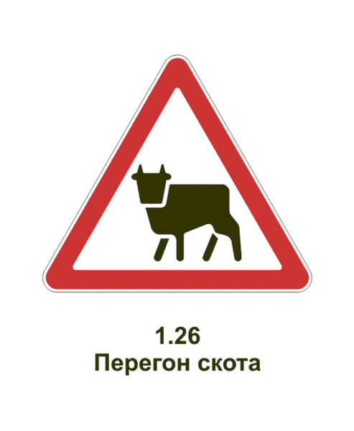
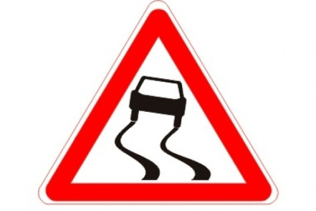
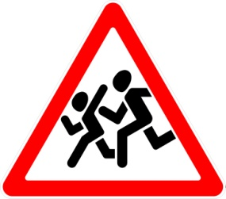
Осторожно «Дети»
Скользкая дорога

Знак 4 Знак 5
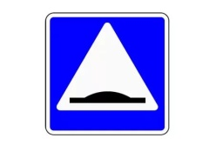
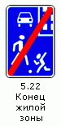
Искусственная неровность

9 станция: «Колесо» (2 балла)
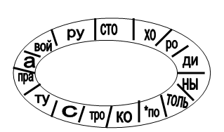
Задание: прочитайте правило, которое должен соблюдать каждый пешеход (слоги читать по ходу часовой стрелки, пропуская все время один слог. Первый слог обозначен звездой).
Ответ: По тротуару ходи, только с правой стороны.
10 станция «Сигналы светофора». (3 балла)
Выстраивается команда. От старта до финиша расставляются стойки. Играющая команда стоит друг за другом цепочкой у стойки старта, и кладут руки на плечи впереди стоящего. В руках у ведущего мешочек с карточками (красного, желтого и зеленого цвета). Капитан команды опускают руку в мешочек и достают по одной карточке. Если достал красную или желтую карточку, то команда стоит на месте, зеленую – передвигаются к следующей стойке. Чья команда по времени быстрее придет к финишу, та и выиграла.
11 станция «Угадай звук» (1 балл за каждый правильный ответ)
(Звучат записи различных автомобилей - грузовая, легковая, скорая, милиция, мотоцикл, поезд, вертолет, ракета, корабль)

12 станция «Будь внимателен». Перед вами две картинки, на которых необходимо найти отличия.
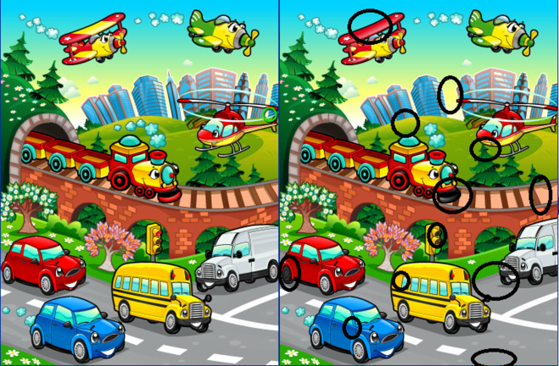

Подведение итогов.
Маршрутные листы сдаются руководителю игры. Команды собираются в общем зале.

Пока подсчитывают баллы, со всеми командами проводится игра «Да/нет»

Вы знаете, что в дорожных знаках нарисованы различные символы: цифры, буквы, животные и т.д. Я буду называть какой-либо символ дорожных знаков, а вы отвечаете словами «ДА», если такой символ есть, или «НЕТ», если такого символа нет.

Паровоз - да Вопросительный знак - нет
Трамвай - да Восклицательный знак - да
Велосипед - да Елка - да
Мотоцикл – да Вилка - да
Подъемный кран - нет Ложка - нет
Буква «Ш» - да Нож - да
Буква «Р» - да Телефонная трубка - да
Буква «У» - да Душ - да
Буква «М» - да Диван - нет
Буква «С» - нет Кровать - да
Корова - да Грабли - нет
Лошадь - да Лопата - да
Лев - нет Очки - да
Тигр - нет Светофор - да
Олень – да Разводной ключ -да

Подведение итогов и оглашение результатов.
Ведущий:
Вот и закончилась наша увлекательная и нужная всем ребятам игра под названием «Весёлые знания в школе дорожных наук». Мы благодарны всем участникам игры, вы очень достойно выдержали наши испытания. А победителем нашей игры стала команда (называется команда).
Команды награждаются подарками.
Детям свойственно стремление к постоянным переменам, новым впечатлениям, сильным эмоциям. Традиционные формы работы с одаренными детьми не всегда эффективны и привлекательны. Новая форма занятия должна быть увлекательной и познавательной, содержать элементы соревнования, возможность творчески проявить себя, работать индивидуально и в команде, иначе говоря, быть одновременно предельно разнообразной и целостной. Эти критериям в полной мере и отвечает квест – игра или «игра – поиск».

Маршрутный лист______________команды

№ | Квест - станции | Баллы | Подпись ответственного | Примечание
1 | «Улица Неизвестных знаков»
2 | «Проспект ребусов».
3 | «В гостях у сказки»
4 | «Знатоки дорожных правил»
5 | «Автомульти»
6 | «Нарисуй знаки».
7 | «Колесо»
8 | «Улица Неизвестных знаков».
9 | «Будь внимателен»
 | ИТОГО:

Маршрутный лист______________команды

№ | Квест - станции | Баллы | Подпись ответственного | Примечание
1 | «Улица Неизвестных знаков»
2 | «Проспект ребусов».
3 | «В гостях у сказки»
4 | «Знатоки дорожных правил»
5 | «Автомульти»
6 | «Нарисуй знаки».
7 | «Колесо»
8 | «Улица Неизвестных знаков».
9 | «Будь внимателен»
 | ИТОГО:

